**CONVOCATORIA PARA MICRO PROYECTOS**

**Bolivia – 2025**

Resumen ejecutivo

¿Qué?

El fondo para microproyectos es una herramienta específica de la ONG belga Broederlijk Delen (BD) enfocado en el cambio social y sostenible, que busca fortalecer a actores de la sociedad civil a través del financiamiento de proyectos de una duración máxima hasta finales de 2025, y con un fondo reducido (máximo 30.000 Bs).

¿Para quién?

La convocatoria va dirigida a organizaciones territoriales, colectivos, grupos, redes, plataformas, y organizaciones urbanas y peri-urbanas, cuya visión y proyectos están en sintonía con el programa de Broederlijk Delen en Bolivia. No es necesario contar con una personería jurídica, pero sí con existencia previa a esta convocatoria.

¿Hasta cuándo?

Se puede entregar propuestas a partir del momento de la publicación de la convocatoria, hasta el 16 de marzo del 2025.

¿Enfoques específicos?

Las propuestas deben responder a uno o varios de los siguientes enfoques:

* Contribuye en la visibilización y el posicionamiento de problemáticas extractivas en relación con la Tierra - Territorio, que afectan directa o indirectamente a espacios territoriales y/o urbanos
* Promueve propuestas de alternativas sostenibles, en relación con la problemática del extractivismo y territorio, en espacios urbanos y/o rurales.

1. Introducción

Broederlijk Delen (BD) es una ONG de solidaridad internacional, con sede en Bélgica. En Bolivia, junto con 7 organizaciones de la sociedad civil (copartes en un programa quinquenal) acompaña a organizaciones sociales para tener una sociedad más justa y sostenible, respetuosa de los derechos humanos, la participación ciudadana y la diversidad social y cultural. Tratamos de contribuir a estos objetivos, a través de programas, en Tierras Altas y en el Chaco, construidos con y por nuestras copartes locales y nacionales.

Estamos convencidos que el cambio social solo es sostenible y real, si es impulsado y apoyado por una articulación urbano-rural de organizaciones, colectivos, activistas, etc. Nuestra experiencia con estas organizaciones no institucionales nos ha enseñado que, dentro de los marcos estratégicos generales de ellas, se requiere la intervención y apoyo a proyectos de menor escala, que no requieren gran capacidad de gestión administrativa, que se enmarcan en objetivos mayores. Consideramos importante esas iniciativas, siempre y cuando se enmarquen también dentro de las prioridades de nuestro programa. Para ello hemos desarrollado este instrumento de financiamiento, llamado MIPS (MICROPROYECTOS), que se dirige específicamente a actores urbanos, rurales y peri-urbanos, como ejecutores de los proyectos.

En lo que sigue, detallamos las condiciones y criterios para poder aplicar a este fondo de MICROPROYECTOS. Adjuntamos al final del documento un formato por medio del cual pueden presentar propuestas.

Un comité, compuesto por representantes de organizaciones nacionales, copartes y Broederlijk Delen, seleccionará las propuestas que considere de relevancia, y complementariedad con los programas.

1. Características del fondo de MICRO PROYECTOS
   1. Que entendemos por un micro proyecto, en la gestión 2025

**Un micro proyecto es un pequeño proyecto, que se enmarca en las líneas estratégicas del programa de Broederlijk Delen, con presupuesto, seguimiento, apoyo y plazo de ejecución limitado, presentado e implementado por un colectivo u organización, que busca posicionar y promover la defensa por los territorios en públicos urbanos o rurales.**

* 1. Requisitos para postular

¿Quiénes pueden postular?:

* Colectivos, redes, coordinadoras, plataformas urbanas, rurales y (peri-)urbanos que no necesariamente estén institucionalizados (en formación o que persiguen objetivos específicos) que comparten la visión de BD y sus copartes por una sociedad boliviana más justa y equitativa y que no sean ni actúen en función de un partido político, una entidad oficial (estatal) o una estructura de poder que vaya en contra de los derechos humanos. Deberían tener la disponibilidad de abrir una cuenta en mancomunidad firmado por mínimo 2 personas.
* No pueden postular organizaciones que ya reciben financiamiento de Broederlijk Delen como copartes.
* Se debe tratar de una organización preexistente a esta convocatoria y deben haber sido creadas y sostenidas mediante principios y prácticas democráticas y transparentes.
* No es necesario contar con personería jurídica. Si no la tiene, el grupo postulante debería ser respaldado por una organización de preferencia con personería jurídica. En tal caso, debe acordarse claramente las responsabilidades de cada una.
* Se priorizan acciones en las zonas geográficas del programa de BD: Tierras Altas (Oruro, Sur de La Paz, Norte Potosi, Cochabamba) y el Chaco (Cruceño, Chuquisaqueño, Tarijeño). Se valorizará propuestas direccionadas a intervenir en estos territorios.
* Duración del proyecto: el proyecto debe tener un mínimo de tres meses y un plazo para ejecutar el proyecto hasta el 15/12/2025. El microproyecto debe tener fecha de inicio a partir del 1 de abril y terminar a más tardar en diciembre 2025. (9 meses para ejecución y rendición de informes económicos y narrativos)
* Se dará prioridad a acciones innovadoras, que proponen líneas de acción y metodologías nuevas.
* Se prioriza propuestas nuevas, pero se permite la repostulación de organizaciones que ya tuvieron participación con el fondo de microproyectos, bajo las siguientes condiciones:
  + Organizaciones que hayan postulado y ejecutado proyectos hasta en dos ocasiones pueden volver a postular después de haber pasado un mínimo de 3 años desde la última rendición de cuentas de su proyecto.
  + Propuestas articuladas entre un mínimo de dos o más organizaciones o colectivos, que hayan ejecutado microproyectos en gestiones pasadas, que hayan tenido un desempeño exitoso de sus proyectos anteriores. Se valora propuestas articuladas con organizaciones o copartes del programa BD.
  1. Objetivos y visión del “micro proyecto” y tipo de actividades

Es importante tomar en cuenta que un micro proyecto debe tener como horizonte la contribución a un cambio sistémico sostenible, fortaleciendo el ejercicio y defensa de los derechos humanos y defensores de derechos, la construcción de sociedades más justas, y la promoción de modelos alternativos de desarrollo.

Las estrategias y tipos de actividades pueden ser diversos: sensibilización, incidencia, movilización, monitoreo, intercambio de experiencias, fortalecimiento de capacidades, modelos alternativos y sostenibles de vida, implementación de nuevas tecnologías IA, comunicación creativa, difusión, arte, cultura, etc.

Con los micro proyectos buscamos articular a actores de la sociedad civil en torno a las problemáticas territoriales y sus impactos en áreas rurales y urbanas. En este sentido, se valorizará en la calificación de las propuestas esfuerzos para promover activamente la articulación entre actores del programa, otros micro proyectos, y en general actores involucrados en la defensa de los territorios.

1. Criterios de selección para la gestión 2025 - 2026
   1. Ejes temáticos

Los micro proyectos obligatoriamente se deben vincular en el marco estratégico de Broederlijk Delen. Se presenta en el cuadro abajo la Teoría del Cambio, con sus tres dominios y seis prioridades estratégicas del programa de BD:

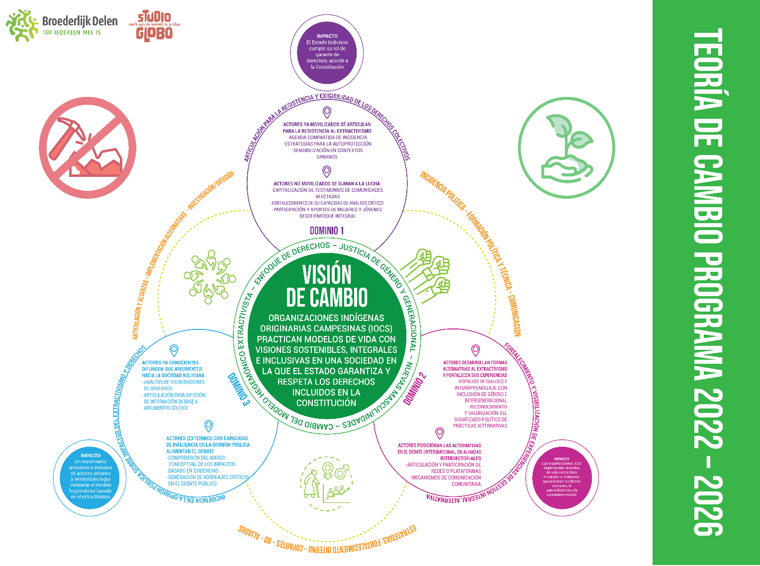

Además del marco estratégico del programa de BD, en esta convocatoria se definen dos ejes temáticos. Las propuestas para micro proyectos deben presentarse en cualquiera de ellos.

**Los ejes temáticos son:**

|  |
| --- |
| **Contribuye en la visibilización y el posicionamiento de problemáticas extractivas en el Territorio, que afectan directa o indirectamente a espacios territoriales y/o urbanos** |
| **Promueve propuestas de alternativas sostenibles, respetuosas con el territorio y los derechos de quienes lo habitan, en relación con la problemática del extractivismo en espacios territoriales y/o urbanos** |

3.2 Criterios de selección:

El comité de selección evaluará los proyectos bajo los siguientes criterios

|  |
| --- |
| **El proyecto responde a mínimo uno de los ejes temáticos mencionados en el 3.1. y se vincula en el marco estratégico de BD Bolivia** |
| **El proyecto potencia diversas articulaciones y alianzas entre actores urbanos y territoriales y/o actores del programa, enfocándose en reforzar, la defensa de derechos de comunidades, personas y organizaciones.** |
| **El proyecto cuenta con una propuesta financiera adecuada y sólida** |
| **La propuesta cuenta con una estrategia para asegurar la participación de mujeres, fomenta la equidad de género de manera transversal dentro de su proyecto** |
| **La propuesta fomenta la participación de jovenes de manera transversal dentro de su proyecto** |
| **El proyecto es parte de la misión o enfoque de la organización postulante y contribuye a fortalecerla. La propuesta permite que haya un proceso de aprendizaje para la misma organización / colectivo: que salgan de la experiencia con nuevos conocimiento y prácticas, aprendidos de la experiencia misma de armar y llevar a cabo el proyecto** |

* 1. Presupuesto y gastos elegibles
* El monto máximo de presupuesto a presentar es de 30.000 Bs.- (Treinta mil 00/100 bolivianos).
* No se puede incluir sueldos o consultorías en el proyecto.
* En principio, se acepta todos los gastos necesarios y relevantes para lograr los objetivos planteados. Si el presupuesto incluye inversiones (compra de equipos, materiales para infraestructura), hay que demostrar por qué son necesarios y cómo esos equipos fortalecerán a toda la organización o colectivo.
* Se espera que el proyecto sea un fondo complementario a los recursos propios (sean de materiales, recursos humanos, fondos financieros u otros recursos).
* Se valorará altamente la creatividad presupuestaria (hacer mucho con poco dinero, aprovechar al máximo talentos y trabajo voluntario dentro del grupo y su entorno).
* El presupuesto debe demostrar bien la relación entre los gastos, las actividades y los objetivos.

1. Procedimiento
   1. ¿Cómo postular?

* Completar el formato de postulación que se encuentre al final de este documento. Si quieren ampliar más información, pueden añadir acápites. Solo se tomarán en cuenta las propuestas que brindan toda la información solicitada.
* Enviar las propuestas de forma digital al correo: Bolivia@broederlijkdelen.be
* Para más información pueden contactar a [lien.merre@broederlijkdelen.be](mailto:lien.merre@broederlijkdelen.be), o contactar al número de WhatsApp: 62172514
  1. El procedimiento
* En fecha 8 de marzo, en horario 10:00 am**.,** se organizará un espacio virtual para consultas o dudas, sobre la convocatoria, en el cual **BD,** representantes de copartes y de organizaciones o colectivos participantes de los MIPs de gestiones pasadas, comentarán y explicarán más acerca de sus intervenciones en el marco del programa de BD.

El espacio estará abierto a todxs lxs interesadxs. Pueden hacernos llegar su solicitud del enlace, para participar de la reunión virtual, además de sus preguntas específicas**,** al siguiente correo [lien.merre@broederlijkdelen.be](mailto:lien.merre@broederlijkdelen.be) o contactar al número de WhatsApp: 62172514.

* La fecha de cierre de recepción de propuestas es el 16 de marzo hasta las 24:00 horas; las propuestas enviadas posteriormente a esta fecha no serán tomadas en cuenta.
* Un comité conformado por integrantes del programa BD, evaluarán y seleccionarán las propuestas en base a los criterios definidos arriba.
* Los micro proyectos seleccionados, recibirán una respuesta durante los días finales del mes de marzo. El comité, de acuerdo con el análisis de cada propuesta, podrá proponer cambios en la estructura de la propuesta y/o invitarle a un proceso de capacitación para mejorar la formulación de su proyecto en cuanto a metodologías y/o gestión financiera.
* Después de la aprobación definitiva del micro proyecto, el grupo postulante firmará un contrato para la ejecución y cumplimiento del micro proyecto con Broederlijk Delen.
* Broederlijk Delen realizará un seguimiento virtual y presencial, sobre aspectos de organización, coordinación, logístico - técnico y administrativo del Micro proyecto.
* La organización postulante, debe respaldar cada gasto con los comprobantes o recibos correspondientes, y presentar un informe según un formato sencillo que será facilitado por BD a los representantes de las propuestas seleccionadas.
* Durante el transcurso en que se desarrollen los Micro proyectos, se realizarán reuniones virtuales con cada una de las organizaciones, como también de manera colectiva, se coordinaran visitas presenciales a las organizaciones beneficiarias, para evaluaciones participativas, obtener aprendizajes, analizar posibles articulaciones y conclusiones de las acciones.
* En el trascurso del tiempo en que se desarrollen los Micro proyectos, el programa de BD Bolivia, organizará un encuentro de sistematización, intercambio e interaprendizajes para las/los integrantes de los Micro proyectos.

|  |
| --- |
| **Enviar propuestas a email:** [Bolivia@broederlijkdelen.be](mailto:Bolivia@broederlijkdelen.be) |

**FORMATO DE SOLICITUD MICROPROYECTO**

**DATOS DEL COLECTIVO O ORGANIZACIÓN SOLICITANTE**

|  |  |
| --- | --- |
| ***Nombre completo de la organización postulante:*** |  |
| ***Nombre y cargo del/de la persona de contacto para esta propuesta:*** |  |
| ***Teléfono*** |  |
| ***Email*** |  |
| ***Dirección física*** |  |
| ***Enlaces de RRSS de la organización o colectivo*** |  |
| ***Fecha de fundación de la organización o de cuando realizaron su primera actividad como grupo*** |  |
| ***Tipo de organización: colectivo; red; plataforma, asociación; organización de mujeres; organización de jóvenes…*** |  |
| ***¿Cuántos miembros (socios/as, afiliados/as, ...) tiene su organización? Por favor especificar también su edad y género.*** |  |
| ***¿Es una organización de hecho o formalizada? (en el último caso: indicar qué figura jurídica tiene)*** |  |
| ***Nombre y cargo del/de la representante legal y/o de la persona que coordina***  ***Nombre, cargo, edad y género de los miembros del comité directivo del grupo (o del grupo coordinador)*** |  |
| ***¿A qué se dedica su organización?*** |  |
| ***¿Cuál es la motivación de su organización para trabajar las temáticas propuestas en la convocatoria?*** |  |
| ***¿Tienen experiencia con la gestión de proyectos (pueden ser pequeños)? En caso respondió que sí, precisar qué proyectos y en qué año los ejecutaron***  ***(si son muchos, solo precisar los más relevantes/similares a la propuesta de este micro proyecto)*** |  |
| ***¿Su organización tiene otros recursos o ingresos (financieros, humanos o materiales, ejemplo un local propio)? Explique por favor (mencionar fuentes o donantes):*** |  |

|  |  |
| --- | --- |
| *Relacionamiento previo con copartes de BD: ¿La organización ya tiene una relación con una de las copartes de BD? En caso de que la respuesta sea sí, precisar:*  *COPARTES DE BD: Programa NINA (nacional), CEDIB (nacional), CEPA (Oruro), CENDA (Cochabamba), IRFA (Santa Cruz), CIPCA CORDILLERA (Camiri), COLECTIVO CASA (Oruro)* | |
| ***Nombre de la organización:*** |  |
| ***Nombre del/de la persona de contacto*** |  |
| ***Tipo de relacionamiento (antecedentes):*** |  |

|  |  |
| --- | --- |
| *Relacionamiento previo con otros Micro proyectos de BD: ¿La organización ya tiene una relación con una organización/un colectivo que tuvo un Micro proyecto con BD en el pasado? En caso de que la respuesta sea sí, precisar:* | |
| ***Nombre de la organización:*** |  |
| ***Tipo de relacionamiento (antecedentes):*** |  |

|  |  |
| --- | --- |
| ***RUBRO ADICIONAL PARA PROYECTO ARTICULADO ENTRE MICROPROYECTOS DE ANTERIORES GESTIONES:*** | |
| ***Quienes forman parte del grupo articulado de organizaciones/colectivos?*** |  |
| ***¿Qué les motivó a entregar una propuesta articulada?*** |  |
| ***¿Cómo se organizarán? ¿Quién liderará le ejecución del proyecto? ¿Quién estará a cargo de la administración?*** |  |
| *LA PROPUESTA DEL PROYECTO*  ***Título del proyecto:*** |  |
| ***¿Cuál es la visión de Territorio de la organización y como pretenden intervenir mediante el micro proyecto?*** |  |
| ***¿Por qué es importante hacer este proyecto? ¿Cuál es su valor agregado propio del proyecto a las necesidades del contexto en el que se desarrollará?*** |  |
| ***¿Qué quieren lograr (resultados, qué cambios)?*** |  |
| ***¿En qué plazo realizarán el proyecto? (indicar cantidad de semanas-meses para su ejecución)*** |  |
| ***Describe en qué medida el proyecto toma en cuenta los criterios obligatorios de la convocatoria (ver 3.2):*** |  |
| ***¿Qué posibles obstáculos podrán encontrar en la implementación del micro -proyecto? ¿Cómo piensan prevenir o tratarlos?*** |  |
| ***¿Quiénes participarán de manera activa en la ejecución del proyecto? ¿Con qué roles y responsabilidades?***  ***Por favor, indicar edad y género de cada responsable*** |  |
| ***¿Quiénes son los beneficiarios del proyecto? A cuántas personas esperan llegar (Por favor desglosar por edad y por género (si ya se conoce o si no, dar una aproximación)*** |  |
| ***Expliquen cómo el proyecto postulado se enmarca en los objetivos, lineamientos y/o planes de su colectivo/organización y cómo contribuirá a fortalecerles.*** |  |
| ***¿De qué manera han hecho participar a los miembros del colectivo/ organización en la preparación de esta propuesta, o les han hecho conocer su contenido?*** |  |
| ***¿Qué cuidados piensan hacer para evitar que el micro proyecto genere conflictos internos en el colectivo u organización que la puedan debilitar?*** |  |

Gestión financiera

|  |  |
| --- | --- |
| ***¿En qué manera se gestionarán los fondos del micro proyecto? ¿Quiénes tendrán acceso a los fondos y de qué manera?*** |  |
| ***¿La organización cuenta con una cuenta bancaria?***  ***En el caso de sí contar con una cuenta, ¿quiénes tienen autorización para usarla?***  ***En el caso de no tener cuenta, ¿están en la posibilidad de abrir una cuenta con dos firmas?*** |  |
| ***¿Cómo se garantizará la transparencia del manejo de los fondos?*** |  |

En el caso de que se haya seleccionado el proyecto presentado por su organización o grupo, se solicitara un cronograma de actividades detallado con presupuesto, y elaborado de forma participativa con las personas integrantes de la organización.

Si prefiere, puede añadir en anexo un presupuesto en otro formato. Recuerdan que el monto máximo que se puede solicitar son 30.000 bolivianos, pero pueden solicitar montos menores a esto también. Recuerden que, para ser tomado en cuenta, es importante que todos los gastos se justifican de manera detallada. En caso de ser seleccionados BD proporcionará un formato para la realización del informe económico intermedio y final.

|  |  |  |  |
| --- | --- | --- | --- |
| *Actividad* | ***Tipo de Gasto*** | ***Mes en qué se planea ejecutar*** | ***Monto en Bolivianos*** |
|  |  |  |  |
|  |  |  |  |
|  |  |  |  |
|  |  |  |  |
|  |  |  |  |
|  |  |  |  |
|  |  |  |  |
| **Total** | |

**OTRA INFORMACION sobre la propuesta que considera importante para la evaluación de la propuesta:**

***Nombre y función de las personas que han redactado esta propuesta (Se pide que por lo menos 2 personas firmen la propuesta):***

**Fecha:**

**Firmas:**